   |  | 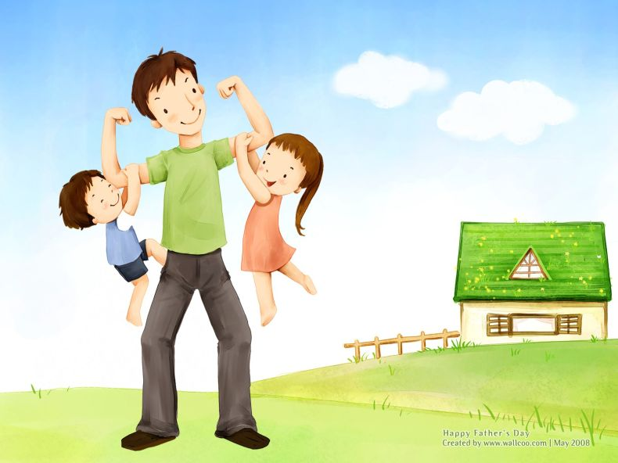 |  | Муниципальное бюджетное дошкольное образовательное учреждение «Детский сад №103 "Русалочка" г. Воркуты  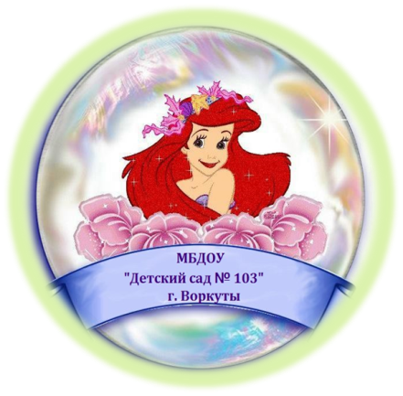  Младший дошкольный возраст
ДЕВИЗ:  «Движение сила,  движение ум»  При выполнении движений обогащается эмоциональное состояние детей. Они испытывают чувство радости, подъема от проявленной при овладении двигательными действиями энергии, от раскованности и свободы их выполнения. Дети воспринимают красоту совместных дружных действий. |  |   Запомни эти глаголы и  ДЕЙСТВУЙ!  - ХОДИТЬ  - БЕГАТЬ  - ПРЫГАТЬ  - БРОСАТЬ  - ЛОВИТЬ  - КАТАТЬ  - ПОЛЗАТЬ  - ЛАЗАТЬ  Каждый родитель хочет видеть своего малыша здоровым, веселым, хорошо физически развитым. |  | Советы родителям:  - Создать условия для игр и двигательной активности дома.  - Будьте примером для подражания.  - Больше гуляйте с детьми на улице.  - При ходьбе по лестницам дайте детям больше самостоятельности.  - Играйте с детьми в мяч, катайте друг другу, бросайте, ловите.  - Учите детей ходить и бегать легко, не шаркая ногами, не опуская головы.  